UNION INTERNATIONALE DES TÉLÉCOMMUNICATIONS
 | CMR-03 | CONFÉRENCE MONDIALE DES  RADIOCOMMUNICATIONS | Addendum 1 à  l'Addendum 24 au  Document 13-F
 | CMR-03 | CONFÉRENCE MONDIALE DES  RADIOCOMMUNICATIONS | 5 mai 2003
 | CMR-03 | CONFÉRENCE MONDIALE DES  RADIOCOMMUNICATIONS | Original: anglais/  français/
GENÈVE, 9 JUIN – 4 JUILLET 2003 |  |  | espagnol
SÉANCE PLÉNIÈRE
DOCUMENT D'INFORMATION
PROPOSITIONS EUROPÉENNES COMMUNES
Détermination des limites de puissance surfacique pour une seule source de
brouillage applicables aux stations terriennes du SFS ayant des antennes
de diamètre inférieur à 4,5 m dans la bande 13,75-14 GHz
Les considérations techniques qui ont été utilisées pour la détermination des limites de puissance surfacique pour une seule source de brouillage applicables aux stations terriennes du SFS ayant des antennes de diamètre inférieur à 4,5 m (valeurs X et Y) sont données ci-après pour information.

1 Raisonnement
i) Passer en revue les facteurs qui influent sur le degré de protection requis par les radars.
ii) Déterminer les contours identifiant les tailles minimales des «zones de quasi non-déploiement» permettant de respecter des valeurs X et Y données. Dans ce contexte, le terme de «zone de quasi non-déploiement» signifie une bande de terre immédiatement à l'intérieur de la frontière du pays ou le long de la côte, dans laquelle les stations terriennes du SFS utilisant la bande 13,75-14 GHz ne pourraient pas être déployées, ou pourraient être déployées s'il y avait des effets d'écran locaux suffisants pour respecter les valeurs de X et Y.
Un compromis entre i) et ii) mène aux valeurs appropriées pour X et Y.

2 Définition de la côte
Pour la définition appropriée de la «côte», l'Europe propose d'utiliser la terminologie largement acceptée, comme définie dans la Convention des Nations Unies sur le Droit de la Mer. Dans la Convention de Nations unies de 1982 sur le Droit de la Mer (ci-après «la Convention») la ligne de base est la ligne reconnue le long de la côte pour mesurer la largeur de la mer territoriale et d'autres zones maritimes.
L'Europe n'est pas en faveur du terme «la ligne de base normale», qui est actuellement utilisé dans le Rapport de la RPC sous le point 1.24 de l'ordre du jour. «La ligne de base normale» est seulement une partie du système total pour déterminer «la ligne de base». Dans l'Article 5 de la Convention, la ligne basse des eaux est décrite comme la ligne de base normale, mais la variété des circonstances géographiques fait que, dans la pratique, la ligne basse des eaux n'est pas la ligne de base pour la plupart des côtes. Ceci est reconnu dans la Convention et des règles particulières sont fixées pour des circonstances géographiques spécifiques. En conséquence, toutes les règles relatives à la détermination de la ligne de base, comme définie dans la Convention, doivent être prises en compte pour déterminer réellement cette ligne.
L'Europe propose d'utiliser l'expression «la ligne de base, comme définie dans la Convention des Nations Unies sur le Droit de la Mer (1982) (la côte)», qui fait comprendre que la côte est équivalente à la ligne de base.

3 Les gammes de X et Y
La partie inférieure de la gamme est déterminée par les valeurs de déclenchement de la coordination proposées par le GAM 4-7-8 dans le cas du partage entre un terminal radar fixe et une station terrienne fixe, c'est-à-dire un rapport I/N de –6 dB à l'entrée du récepteur radar à ne pas dépasser pendant plus de 0,01% du temps. Comme convenu par le GAM 4-7-8, X est calculé sur la côte avec l'antenne du radar orientée vers la côte, en faisant l'hypothèse d'une valeur de I/N, reçu par une antenne radar située à la limite des eaux territoriales. Basé sur la configuration d'antenne radar numéro 2, avec un gain de 37,5 dBi dans la direction du brouillage, un niveau de bruit du système radar N de 2 300 K, un I/N de –6 dB à la limite des eaux territoriales, 6 dB de perte de transmission entre la côte et la limite des eaux territoriales et 0,5 dB d'augmentation du bruit système quand l'antenne radar est dirigée vers les terres, X_{inf} serait égal à environ
–118 dB(W/m²) dans 10 MHz. Y_{inf} est égal à 0,01% du temps.
La partie haute de la gamme pour X est déterminée en permettant un accroissement du niveau de brouillage de 6 dB et en prenant aussi en compte le fait que le gain de la configuration d'antenne radar numéro 1 dans la direction du brouillage est d'environ 29,1 dBi, c'est-à-dire 8,4 dB plus faible que celui pour la configuration d'antenne radar numéro 2. On aboutit ainsi à une valeur de X_{sup} d'environ –103 dB(W/m²).
La probabilité totale pour qu'un radar de navire soit défavorablement affecté par un niveau de brouillage dépassant la valeur de X, est la probabilité combinée de plusieurs évènements, c'est-à-dire faisant intervenir: la probabilité que la perte de propagation soit insuffisante (p_{p}), la probabilité que le navire soit aux alentours du plus mauvais endroit de la côte vis-à-vis de la station terrienne du SFS considérée (p_{s}), la probabilité que la station terrienne soit active (c'est-à-dire en cours d'émission) (p_{a}) et la probabilité qu'une cible radar, située en portée de détection, soit dans la direction d'une station terrienne (p_{t}). Des analyses simples suggèrent que chacune de ces probabilités est relativement faible et que, en faisant l'hypothèse qu'elles ne soient pas corrélées, la probabilité combinée serait égale à p_{p} x p_{s} x p_{a} x p_{t}. Quand bien même il y aurait un degré de corrélation entre p_{s} et p_{t}, une valeur aussi élevée que 0,1 pour p_{p} correspondrait à une probabilité d'effet défavorable beaucoup plus petite que 0,1. Puisque c'est la variation de perte de propagation qui fait varier le niveau de brouillage, Y est équivalent à p_{p}. D'où la valeur de 10% du temps choisie pour Y_{sup}.

4 Impact de X sur un système radar
La valeur seuil de –6 dB pour le I/N avait été choisie pour limiter à environ 5% la réduction de la portée de détection d'un système radar du fait d'un brouillage. La portée est entendue comme étant la distance maximale à partir du terminal radar en deçà de laquelle les cibles peuvent être acquises et suivies de façon fiable. En partant du principe que le niveau du signal réfléchi reçu par un terminal radar est inversement proportionnel à la puissance quatre de la distance à la cible et qu'en l'absence de brouillage la limite de la portée intervient quand le signal reçu est égal au niveau de bruit système, nous pouvons écrire:
10 log[(i + n)/n] = 10 log[1/(1 – r)]⁴
où:
i: le niveau du brouillage (I = 10 log(i)),
n: le niveau de bruit système (N = 10 log(n))
100 r%: la réduction de portée.
La transposition de cette équation conduit à r = 1 – (1 + 10^{0,1(I/N)})^{–0,25}. Puisqu'on a montré ci-dessus qu'une valeur de X de –118 dB(W/m²) à la côte correspondait à un I/N de –6 dB en limite des eaux territoriales, pour la configuration de faisceau radar numéro 2, la valeur de X produisant un même niveau de brouillage est environ 8 dB plus élevée, c'est-à-dire de dans le cas de la configuration de faisceau radar numéro 1. Ainsi le fait que X soit directement proportionnel à I/N permet d'utiliser l'équation ci-dessus pour représenter la réduction de portée en fonction de X, pour chaque configuration de faisceau, comme cela est montré en Fig. 1.

5 Détermination des contours délimitant les «zones de quasi non-déploiement»
Les facteurs qui influent sur la distance minimale de la côte à laquelle la station terrienne doit être placée pour respecter exactement une valeur donnée de X, et donc qui influent sur les tailles des «zones de quasi non-déploiement», sont:
a) la valeur de Y (c'est-à-dire le pourcentage de temps pendant lequel X peut être dépassé);
b) le climat et la nature du terrain situé entre la station terrienne et la côte;
c) l'angle entre l'axe principal de l'antenne de la station terrienne et la direction vers la côte où la perte de propagation est minimale;
d) la p.i.r.e. de la station terrienne dans une bande de 10 MHz, dans la bande 13,75-14 GHz.
Des facteurs a), b), c) et d), la puissance surfacique pour une seule source de brouillage (X) peut être calculée de la façon suivante:
X = p.i.r.e. (dans 10 MHz) – Gain maximum de l'antenne de la station terrienne + gain de l'antenne dans la direction du radar – perte de propagation pendant Y% du temps dB(W/m²)
Ainsi, en connaissant la p.i.r.e. pour des tailles d'antenne représentatives, la valeur de X est simplement déterminée par les pertes de propagation. Les valeurs de p.i.r.e. retenues pour l'analyse sont données dans le tableau ci-après. Elles ont été obtenues par un examen des p.i.r.e. et des largeurs de bande des porteuses à 14 GHz fournies en réponse à la Circulaire CA/90 publiée par le BR de la part du GAM 4-7-8, et des p.i.r.e. correspondantes à diverses tailles d'antenne pour lesquelles les gabarits de gain de la Recommandation UIT-R S.1428 permettaient de respecter les valeurs de densité de p.i.r.e. hors axe de la Recommandation UIT-R S.728.

Gamme de diamètre (m) | > 4,5 | 3,1-4,5 | 2,1-3,1 | 1,5-2,1 | 1,2-2,5
Diamètre de référence (m) | 9,0 | 4,5 | 2,4 | 1,8 | 1,2
p.i.r.e. dans 10 MHz (dBW) | 72 | 65 | 55 | 50 | 44
Gain dans l'axe, G_{M} (dBi) | 60,5 | 54,4 | 49,0 | 46,5 | 43,0
Puisque la plage des valeurs de X du § 3 ci-dessus va de –118 à –103 dB(W/m²) il était commode de prendre quatre valeurs de perte de propagation sur une plage comparable et pour lesquelles les niveaux de p.i.r.e. hors axe résultant des paramètres c) et d) ci-dessus conduiraient à des valeurs de X contenues dans cette plage; on a choisi des valeurs de perte de propagation de 163 dB, 158 dB, 153 dB et 148 dB. En utilisant la formule ci-dessus, avec l'hypothèse d'un angle de discrimination de 30°, les courbes reliant X au diamètre d'antenne de la station terrienne sont représentées dans la Fig. 2, qui donne aussi les courbes pour les valeurs intermédiaires de perte de propagation.

6 Impact des contours sur le SFS
Chaque contour définit une zone comprise entre le contour lui-même et la côte, dans laquelle le déploiement de stations terriennes du SFS serait contraint. Ainsi, un contour qui serait entièrement ou en partie à une trop grande distance de la côte, ne serait probablement pas acceptable par la communauté du SFS. Il y a un certain nombre de facteurs qui déterminent la sévérité de cette contrainte - par exemple la taille du pays, la distribution de la population, les types d'application du SFS proposés, le terrain, etc. - ceux-ci variant d'un pays à l'autre.

7 Détermination des valeurs acceptables pour X et Y
On peut observer dans la Fig. 1 que les valeurs élevées de X correspondent à des réductions assez importantes de la portée du radar. En revanche, la Fig. 2 montre que les valeurs basses de X correspondent à des pertes de propagation importantes, et donc à de grandes «zones de quasi non-déploiement».
En partant de ces considérations et des résultats de simulation présentés dans les Pièces jointes 1 et 2, un niveau de brouillage pour une seule source correspondant à une valeur de −113 dB(W/(m² · 10 MHz)) à la côte et pendant 0,5% du temps pourrait:
a) réduire la portée d'un radar à la limite des eaux territoriales, dans la direction de la station terrienne concernée, de seulement 3% pour la configuration radar numéro 1, ou de 14% pour la configuration radar numéro 2, pour des pourcentages du temps très inférieur à 0,5%; et
b) permettre à la grande majorité des stations terriennes du SFS avec des diamètres d'antenne supérieur à 1,2 m d'être déployées, sans effet d'écran, en tout point d'une zone raisonnablement limitée de la surface d'un pays type, que ce soit en terrain non vallonné, vallonné ou intermédiaire, dans toutes les zones tempérées.
Le pourcentage du temps pendant lequel un terminal radar aurait sa portée réduite par l'émission d'une station terrienne, serait le pourcentage de temps correspondant à la coïncidence des quatre évènements suivants: une perte de propagation plus faible qu'une valeur donnée, le navire est à la limite territoriale et sur ou près du chemin à perte de propagation minimale, la station terrienne émet, et une cible radar est en portée de détection et dans la direction de la station terrienne, ou dans une direction voisine. Ainsi, si Y était égal 0,5%, la portée du radar serait réduite durant un pourcentage très inférieur à 0,5% du temps.
PIèCE JOINTE 1
Première série de simulations
Les données de propagation et les algorithmes contenus dans les Recommandations UIT-R P.452 et UIT-R P.526 ont été utilisés pour évaluer la perte de propagation dépassée pendant un pourcentage du temps donné, sur un trajet le long d'un arc de grand cercle à la surface de la terre et prenant en compte le profil de terrain pour ce trajet. Le logiciel incorporant la base de données de terrain «GLOBE» détermine, en fonction des coordonnées géographiques du trajet, s'il s'agit d'un trajet en visibilité directe ou d'un trajet transhorizon et calcule ensuite, avec les méthodes de ces recommandations, la perte de propagation dépassée pour un pourcentage du temps donné. Dans le cas présent, les hauteurs du radar et des antennes du SFS ont été prises égales à 36 m et 1,2 m respectivement.
L'élaboration d'un modèle informatique pour une zone géographique donnée incluant la côte, prenant en compte un grand nombre de stations terriennes du SFS régulièrement réparties sur les terres et des terminaux radars positionnés à de petits intervalles le long de la côte, a permis de calculer la perte de propagation entre chaque station terrienne et chaque terminal radar. Ensuite, en choisissant le trajet à perte minimale pour chaque station terrienne, le trajet à la côte pour le pire cas de brouillage pour une seule source, et l'affaiblissement correspondant, ont été identifiés pour cette station terrienne. Finalement, en considérant toutes les stations terriennes pour lesquelles les pertes de propagation pire cas étaient les plus proches d'une valeur donnée, un contour correspondant à cette valeur a pu être tracé sur une carte de la zone étudiée. Les nombres de stations terriennes et de terminaux radar pris en compte dans les trois modèles construits jusqu'à présent sont les suivants:
− terrain moyen (sud de l'Angleterre): 1 058 stations terriennes et 79 terminaux radar (83 582 trajets);
− terrain non vallonné (Mississippi): 2 956 stations terriennes et 154 terminaux radar (455 224 trajets);
− terrain vallonné (sud de la Turquie): 2 400 stations terriennes et 125 terminaux radar (300 000 trajets).
En suivant cette approche, des cartes avec des courbes de niveaux ont été dessinées pour chacun des trois exemples de terrain. Chaque carte contient quatre contours correspondant aux pertes de propagation minimales à la côte de 148 dB, 153 dB, 158 dB et 163 dB, non dépassées pendant un pourcentage de temps donné. La zone comprise entre l'un de ces contours et la côte est la «zone de quasi non-déploiement» correspondant à la perte de propagation associée à ce contour.
Les contours pour 0,5% du temps sont donnés dans les Fig. 3 à 5.

Figure 3
Contours pour un terrain moyen et 0,5% du temps
0°E
Southampton
148 dB
153 dB
157 dB
163 dB
Sud de l’Angleterre
30 km
50°N
Plymouth
Torquay
Exeter
Taunton
Salisbury
Bournemouth
Portsmouth
Brighton
Guildford
Tunbridge Wells
Figure 4
Contours pour un terrain non vallonné et 0,5% du temps
100 km
Bassin du Mississippi
Shreveport
30°N
90°W
Monroe
Vicksburg
Jackson
Montgomery
Columbus
Alexandria
Houston
Baton Rouge
New Orleans
Mobile
Tallahassee
148 dB
153 dB
157 dB
163 dB

163 dB
Figure 5
Contours pour un terrain vallonné et 0,5% du temps
50 km
Karaman
36°N
30°E
Sud de la Turquie
Nazilli
Konya
Antalya
Mut
Adana
Sevhan
Maras
Antioch
148 dB
153 dB
157 dB
163 dB

PIèCE JOINTE 2
Deuxième série de simulations
L'analyse est basée sur des paramètres types pour les utilisations VSAT, c'est-à-dire un diamètre d'antenne de 1,2 m, une densité spectrale de puissance à l'entrée antenne de −50 dB(W/Hz) et une largeur de bande de 300 kHz.
Des profils de terrain en Europe ont été pris en compte. Le littoral des Pays-Bas a été choisi comme exemple de terrain plat. Le littoral autour de Monaco a été retenu comme exemple de terrain vallonné; on a considéré le secteur autour de la ville polonaise de Gdansk intéressant, puisqu'il fournissait un exemple de terrain mixte composé de zones vallonnées ou non.
Basé sur les informations de latitude et de direction vers le littoral pour ces différents terrains, l'angle hors axe θ à utiliser dans l'analyse a été déterminé. On a estimé que le gain hors axe dans la direction de la côte pouvait être fixé à −10 dBi.
Avec l'aide d'un logiciel de simulation, un modèle informatique a pu être établi pour chaque terrain étudié, où un grand nombre de stations terrienne du SFS a été uniformément déployé sur les terres. Les distances entre ces stations terriennes sont typiquement inférieures à 9 km. La hauteur des stations terriennes du SFS au-dessus du terrain a été prise égale à 4 m. Des terminaux radar ont par ailleurs été déployés le long de la côte, à moins de 10 km les uns des autres. La hauteur des stations de radiolocalisation au-dessus du niveau de la mer a été prise égale à 36 m.
Les contours pour 0,5% du temps sont donnés dans les Fig. 6 à 8.
Figure 6
Contours pour un terrain moyen et 0,5% du temps
25km
25km
-126.0
-111.2
-105.2
-115.2
-120.0
Pologne (Gdansk)
Figure 7
Contours pour un terrain non vallonné et 0,5% du temps
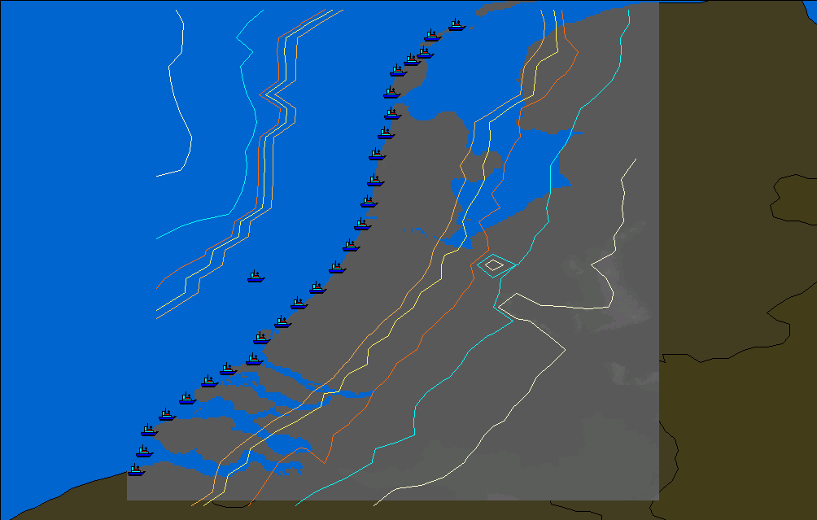
25km
25km
-126.0
-111.2
-105.2
-115.2
-120.0
Pays-Bas
Figure 8
Contours pour un terrain vallonné et 0,5% du temps
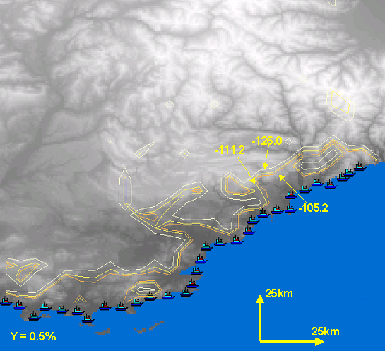
Monaco
PIÈCE JOINTE 3
Configurations des antennes des stations de radiolocalisation
(Origine: Document JTG 4-7-8/29)
Les deux configurations d'antenne de radiolocalisation utilisées pour le calcul des brouillages entre le SFS et le service de radiolocalisation sont les suivantes:
Configuration N° 1
Pour cette analyse, le faisceau 1F doit être considéré comme étant le seul faisceau utilisé par la station de radiolocalisation.

Diagrammes des faisceaux principaux de recherche de la configuration N° 1
Position Antenne | Ouverture du faisceau (degrés) | Elévation du faisceau | Gain  (dB) | Azimut du faisceau  (degrés)
1F | 10 | 4,5 | 31,5 | 2,2
Configuration N° 2
Pour cette analyse, le faisceau 1F doit être considéré comme étant le seul faisceau utilisé par la station de radiolocalisation.
Diagrammes des faisceaux principaux de recherche de la configuration N° 2

Position Antenne | Ouverture du faisceau (degrés) | Elévation du faisceau | Gain  (dB) | Azimut du faisceau  (degrés)
1F | 2,5 | 0 | 37,5 | 2,2
Les diagrammes de gain de l'élément de faisceau 1F pour les deux configurations peuvent être représentés sous forme graphique comme ci-dessous.

______________

Cette valeur de gain est obtenue en partant de l'hypothèse que les brouillages sont reçus sous un angle d'élévation de 0° et que le faisceau du radar, qui a une élévation de 4,5° et une ouverture dans le plan vertical de 10°, a un diagramme en décroissance parabolique; ainsi G = 31,5 – 12 (4,5/10)² = 29,1 dBi.
En utilisant la Recommandation UIT-R S.1428, le gain de la station terrienne en direction du radar serait alors égal à –7,9 dBi pour des antennes de 1,2 m à 1,8 m, et –10,3 dBi pour les autres.

